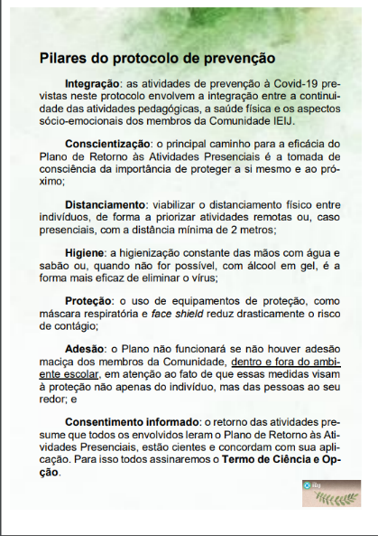
Matemática – Medidas
ATENÇÃO: Tire uma foto da atividade feita e envie pelo WhatsApp (particular).
Como você leu na cartilha Covid-19, com orientações para a implantação do Plano de Contingência para o retorno às aulas presenciais na Escola IEIJ, na página 3 temos os Pilares do protocolo de prevenção.
Um dos itens é sobre o Distanciamento.
Leia a pergunta, pense e responda:
a) Será que eu sei o quanto é 2 metros ? 1 metro? 1 metro e meio?

( ) Sim ( ) Não

b) Dá ponta de seu nariz até o seu braço estendido, lateralmente... Quanto tem de distância?
_______________________________________

c) O que usou para medir? ___________________

d) E com os dois braços abertos? Quanto tem de distância? Explique.
________________________________________________________________________________________________________________________________________________________________________________________________________________________________________________

e) Compare esta distância dos dois braços abertos com o tamanho de pelo menos três objetos de sua casa.
f) Será que sua memória é capaz de guardar a distância de dois metros? ____________________________________________
Para ajudar a Escola fez demarcações de distância do espaço no chão.
g) Escreva mais alguma ideia para ajudar no distanciamento?
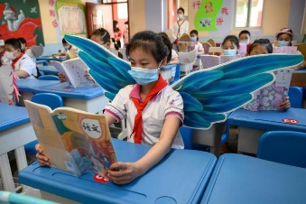
________________________________________________________________________________________________________________________________________________________________
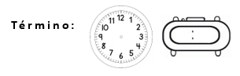

Alunos usam "asas" na China

